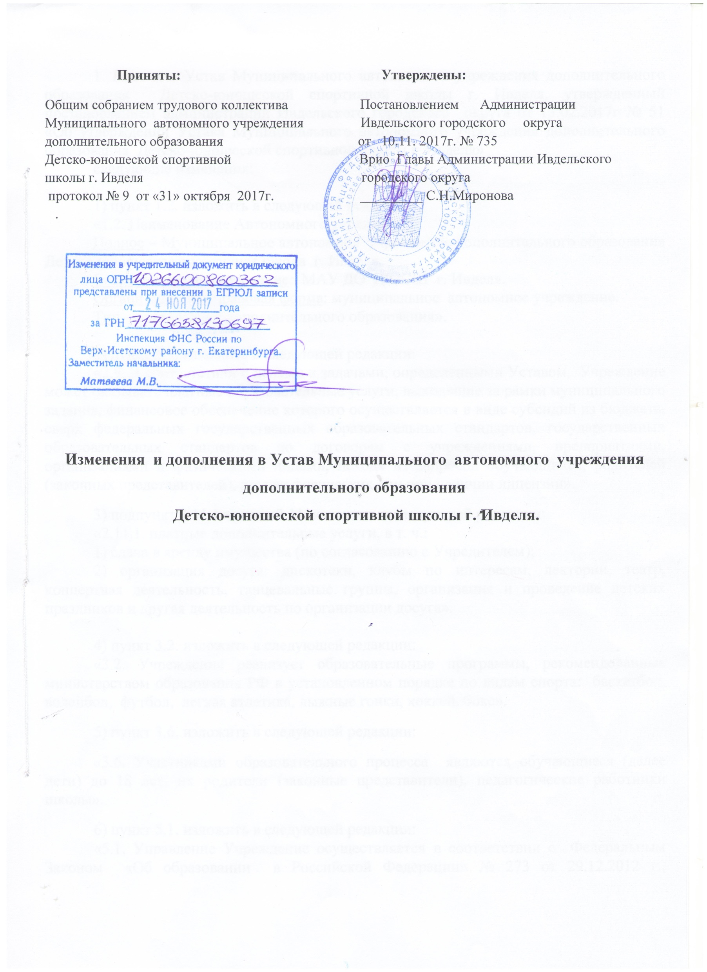

1. Внести в Устав Муниципального автономного учреждения дополнительного образования Детско-юношеской спортивной школы г. Ивделя, утвержденный постановлением администрации Ивдельского городского округа от 13.02.2017г № 51 «Об утверждении Устава Муниципального автономного учреждения дополнительного образования Детско-юношеской спортивной школы г. Ивделя»
следующие изменения:

1) пункт 1.2. изложить в следующей редакции:
«1.2. Наименование Автономного учреждения:
Полное – Муниципальное автономное учреждение дополнительного образования Детско-юношеская спортивная школа г. Ивделя.
Сокращенное наименование: МАУ ДО ДЮСШ г. Ивделя.
Организационно-правовая форма: муниципальное автономное учреждение.
Тип – организация дополнительного образования».

2) пункт 2.9. изложить в следующей редакции:
«2.9. В соответствии с целями и задачами, определенными Уставом, Учреждение может оказывать платные образовательные услуги, выходящие за рамки муниципального задания, финансовое обеспечение которого осуществляется в виде субсидий из бюджета, сверх федеральных государственных образовательных стандартов, государственных образовательных стандартов по договорам с учреждениями, предприятиями, организациями и физическими лицами, исходя из запросов обучающихся, родителей (законных представителей), других физических лиц при наличии лицензии».
3) подпункт 2.11.1 пункта 2.11. изложить в следующей редакции:
«2.11.1. платные дополнительные услуги, в т. ч.:
1) сдача в аренду имущества (по согласованию с Учредителем);
2) организация досуга: дискотеки, клубы по интересам, лектории, театр, концертная деятельность, танцевальные группы, организация и проведение детских праздников и другая деятельность по организации досуга».

4) пункт 3.2. изложить в следующей редакции:
«3.2. Учреждение реализует образовательные программы, рекомендованные министерством образования РФ в установленном порядке по видам спорта: баскетбол, волейбол, футбол, легкая атлетика, лыжные гонки, хоккей, бокс».
5) пункт 3.6. изложить в следующей редакции:
«3.6. Участниками образовательного процесса являются обучающиеся (далее дети) до 18 лет, их родители (законные представители), педагогические работники школы».
6) пункт 5.1. изложить в следующей редакции:
«5.1. Управление Учреждение осуществляется в соответствии с Федеральным Законом «Об образовании в Российской Федерации» № 273 от 29.12.2012 г., Федеральным законом от 03.11.2006 года № 174-ФЗ «Об автономных учреждениях», настоящим Уставом.
Управление осуществляется на основе сочетания принципов самоуправления и единоначалия».

7) пункт 5.5 изложить в следующей редакции:
«5.5. Единоличным исполнительным органом является руководитель автономного Учреждения.
Сформированы коллегиальные органы управления: Общее собрание трудового коллектива, Педагогический совет, Общее собрание учащихся ДЮСШ, Общешкольное родительское собрание, а также могут быть созданы иные предусмотренные федеральными законами и уставом автономного учреждения органы».

8) пункт 5.35. изложить в следующей редакции:
«5.35. К компетенции Педагогического совета относится:
1) принятие локальных актов Учреждения, регламентирующих организацию образовательного процесса, других локальных актов, регламентирующих деятельность работников и обучающихся Учреждения, права и обязанности участников образовательного процесса;
2) разработка и утверждение основной образовательной программы Учреждения, программы развития Учреждения и плана работы Учреждения;
3) рассмотрение вопросов организации образовательного процесса, учебно-методической деятельности Учреждения,
4) разработка учебного плана Учреждения, календарного учебного графика;
5) организация и совершенствование методического обеспечения образовательного процесса;
6) рассмотрение вопросов повышения квалификации и переподготовки кадров;
7) отчисление обучающихся из Учреждения, кроме отчислений по заявлению родителей;
8) награждение и поощрение обучающихся за особые успехи в обучении;
9) представление к награждению педагогических работников;
10) осуществление иных полномочий, предусмотренных соответствующим положением».

